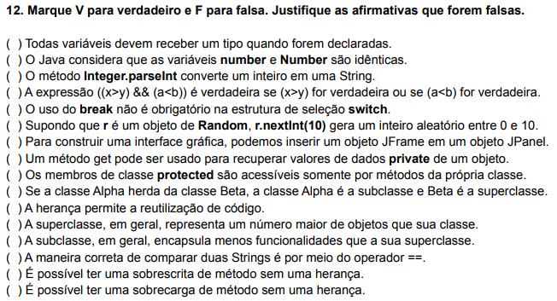

1- V

2- F

3- F

4- F

5- V

6- F

7- F

8- V

9- F

10- V

11- V

12- V

13- F

14- F

15- F

16- V

**Ver respostas abaixo no Moodle.**

**5. Qual é a diferença entre uma classe e um objeto?**

Objetos são instâncias das Classes. Classes são como moldes, elas definem quais atributos e funcionalidades os objetos de seu tipo terão.

Ex.: Classe = Planta de um casa e Objeto = casa

**6. Qual é a diferença entre o modificador de acesso public e o private?**

Um modificador de acesso *public*, pode ser acessado por qualquer classe em qualquer pacote. Já um *private* pode ser acessado somente pela classe que o implementa. *Private* é acessado através de GET´s e SET´s.

**7. Explique o mecanismo de herança.**

**Herança** é um **mecanismo** que permite que características comuns a diversas classes sejam fatoradas em uma classe base, ou superclasse.

**8. Explique a sobrescrita de método.**

Criar outros métodos de mesma assinatura (nome e tipos de parâmetros iguais), porém com outro conteúdo em seu interior (Override).

**9. Dê um exemplo de sobrescrita de método.**